**GUIA DE AUTOAPRENDIZAJE Nº10 EDUCACIÓN FÍSICA Y SALUD**

**I º y II º MEDIO**

**Nombre_______________________________________ Curso: _______ Fecha: _________**

**Objetivo de Aprendizaje I ° Medio:**

**OA 1:** Perfeccionar y aplicar controladamente las habilidades motrices específicas de

locomoción, manipulación y estabilidad en, al menos:

* Un deporte individual (gimnasia rítmica, natación, entre otros).
* Un deporte de oposición (bádminton, tenis de mesa, entre otros).
* Un deporte de colaboración (kayak, escalada, entre otros).
* **Un deporte de oposición/colaboración (fútbol, vóleibol, rugby, entre otros).**
* Una danza (folclórica, popular, entre otras).

**Objetivo de Aprendizaje II ° Medio:**

**OA 1:** Perfeccionar y aplicar con precisión las habilidades motrices específicas de locomoción, manipulación y estabilidad en, al menos:

* Un deporte individual (gimnasia rítmica, natación, entre otros).
* Un deporte de oposición (bádminton, tenis de mesa, entre otros).
* Un deporte de colaboración (kayak, escalada, entre otros).
* **Un deporte de oposición/ colaboración (fútbol, vóleibol, rugby, entre otros).**
* Una danza (folclórica, popular, entre otras).

**Objetivo de la Guía:** “Reconocer las reglas y habilidades motrices específicas en deportes de oposición/colaboración, Handbol”

**Correo electrónico I º Medio:** [efis.primeromedio.smm@gmail.com](mailto:efis.primeromedio.smm@gmail.com)

**Correo electrónico II º Medio:** [efis.segundomedio.smm@gmail.com](mailto:efis.segundomedio.smm@gmail.com)

**Instrucciones:**

1. Esta guía la puedes imprimir o trabajar en el cuaderno.
2. Registra el objetivo de la guía y la fecha de aplicación en tu cuaderno.
3. Resuelve la guía de autoaprendizaje utilizando los contenidos y el material audiovisual que estará disponible en los links.

**Introducción:**

Hoy realizaremos nuestra 9na guía de autoaprendizaje en la cual reconoceremos las reglas y habilidades motrices específicas en deportes de oposición/colaboración, Handbol”

Observa el video explicativo y ejecuta la rutina de ejercicios: <https://youtu.be/BdB7wwCCncM>

Ejercitación:

1. ¿Cuáles son las características de los deportes de oposición/colaboración?

____________________________________________________________________________________

____________________________________________________________________________________

1. Escribe 3 ejemplos de deportes de oposición/colaboración distintos del balonmano.
2. ______________________________________
3. ______________________________________
4. ______________________________________
5. ¿Cuál es la habilidad motriz básica que predomina en el aprendizaje del Balonmano?

_____________________________________________________________________

1. Completa la información del reglamento del Balonmano según corresponda:
2. Cantidad de jugadores por equipo: __________________
3. Tiempo de juego: ________________________________
4. Medidas de la cancha: ____________________________
5. Acciones permitidas:
6. ___________________________________________________________________________
7. ___________________________________________________________________________
8. Acciones no permitidas:
9. ___________________________________________________________________________
10. ___________________________________________________________________________
11. Escribe 5 jugadas en las cuales podrías botear la pelota.
12. __________________________________________________________________
13. __________________________________________________________________
14. __________________________________________________________________
15. __________________________________________________________________
16. __________________________________________________________________
17. Según la siguiente actividad de Balonmano responde:

*“Se forman equipos de tres estudiantes y juegan en enfrentamiento al juego de los diez pases. Consiste en que un trío intenta darse diez pases entre sí, sin que la pelota toque el piso ni sea interceptada por el otro equipo. Otra de las reglas es que no se puede tener la pelota más de tres segundos en la mano; si uno de los jugadores o una de las jugadoras supera ese tiempo, debe entregar la pelota al otro equipo. El que completa los diez pases suma un punto; entonces el otro equipo comienza a darse pases. Quien logre más puntos en el tiempo que determine la profesora o el profesor, gana”.*

1. ¿Cuál es el objetivo del juego?

________________________________________________________________________________

________________________________________________________________________________

1. ¿Qué habilidades motrices desarrollan en la actividad?

____________________________________________

1. ¿Qué fundamento técnico del Balonmano están practicando?

__________________________________________________

1. ¿Cuáles son las 5 características que debe tener un pase para que sea efectivo durante el juego?
2. _______________________________________________
3. _______________________________________________
4. _______________________________________________
5. _______________________________________________
6. _______________________________________________
7. Completa el siguiente cuadro sobre los diferentes tipos de pases y lanzamientos que puedes realizar durante un juego de balonmano.

|  |  |  |
| --- | --- | --- |
| CANTIDAD | TIPOS DE PASES | TIPOS DE LANZAMIENTOS |
| 1 |  |  |
| 2 |  |  |
| 3 |  |  |
| 4 |  |  |

1. Según la siguiente actividad de Balonmano responde:

*“Los y las estudiantes se ubican en cuatro hileras detrás de la línea de mitad de cancha; desde ahí, salen de uno a la vez a dispararle a un balón que cuelga del arco. Si el alumno o la alumna lo consigue, su equipo obtiene un gol; gana el primero o la primera que consiga quince goles”.*

1. ¿Cuál es el objetivo del juego?



____________________________________________

____________________________________________

1. ¿Qué habilidad motriz básica realizan?

____________________________________________

1. ¿Qué gesto técnico están desarrollando?

____________________________________________

1. ¿Quién será el ganador?

__________________________________________________________________________

1. Observa la imagen y responde:

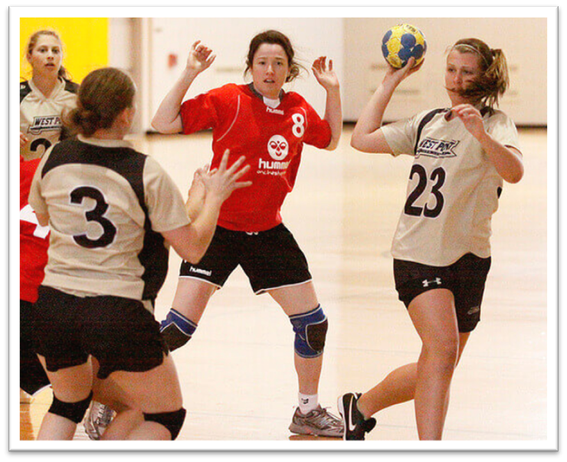

1. ¿Qué gesto técnico realizan las jugadoras?

______________________________________

1. ¿La acción de las jugadoras se realiza en movimiento o en forma estática?

________________________________________

1. ¿Qué habilidades motrices específicas de locomoción, manipulación y estabilidad están presentes en la jugada?

Locomoción: ______________________________________________________________________

Manipulación: _____________________________________________________________________

Estabilidad: _______________________________________________________________________

Síntesis de los contenidos vistos:

El balonmano o handbol es un deporte colectivo, de oposición y colaboración, que se juega en una cancha que mide 40 x 20 metros, con 2 equipos de 7 jugadores, 1 balón que se juega con las manos y tiene por objetivo hacer puntos introduciendo el balón en el arco del equipo contrario durante 2 periodos de 30 minutos de juego.

Al ser un deporte de balón, desarrolla principalmente las habilidades motrices básicas de manipulación durante su aprendizaje, al lanzar, atrapar, golpear, rebotar y agarrar el balón.

Las habilidades motrices específicas de manipulación, locomoción y estabilidad están presentes en cada jugada o gestos técnicos realizados en el deporte porque se combinan las habilidades motrices básicas en:

* Desplazamientos: al correr, caminar o saltar.
* Recepciones: al atrapar.
* Lanzamientos: con los tiros al arco.
* Giros: al esquivar a los otros jugadores.